Ⅲ-７. リリース管理方式設計

更新履歴

項番 | 版数 | 作成日/更新日 | 更新箇所 | 更新内容
1 | 1.0 | 2009/6/30 | 新規作成
2 | 1.1 | 2012/4/16 | 図2-1削除、表2-3削除  3-1.3章 削除 | 一括メール配信等新システム追加に伴う修正

目次

Ⅲ-７. リリース管理方式設計 1

1. はじめに 1

2. 基盤実現方式検討 1
2.1 リリース管理方式設計 1

2.1.1 リリース管理方針 1

2.1.2 モジュール配布方式 3

2.1.3 モジュール適用方式 6

2.1.4 その他 8

はじめに
本ドキュメントはプログラム、スクリプト、設定ファイルを各環境にリリースする仕組みについて記述する。

基盤実現方式検討

リリース管理方式設計
本番環境のサーバへのリリースを対象としたリリース管理方式を記載する。
なお、リリース対象物の原本管理は、ライブラリ管理方式として別途検討する。

リリース管理方針

概要
本章におけるリリース管理を以下のように定義する。
「他環境にて正常に動作することが事前に検証された正規のモジュールを、定められた手順、チェックを介して、本番環境へ配布、適用すること。」
リリース管理の手順は、大きく「モジュール配布」、「モジュール適用」の2手順から構成される。

共通方針
- 本番環境のリリースは、SMFGの「システムセキュリティ管理規則」に則り、原則として運用部門にて実施する。
- 可能な限り運用ツール等によるリリース作業の自動化を図り、オペレーションミスを防止する。
- 障害発生時の緊急対応や専門知識が必要となる変更など、モジュール開発者・変更者が本番環境への作業を行う必要がある場合は、センタへ本番機接続用IDの貸出を依頼、顧客部門の承認を受けた上で、作業を実施することとする。
- リリース管理は図2-1 リリース管理フローのように、原則として、開発環境、検証環境にて十分なテストを実行した上で本番環境に適用する。

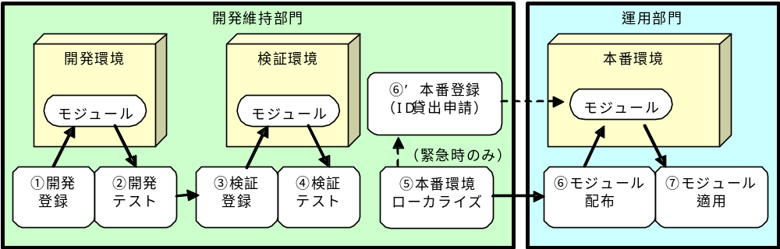
図2-1 リリース管理フロー

リリース管理対象
統合オープン基盤が取り扱うリリース対象、及び内容を記載する。
表2-1 リリース対象
項番 | リリース対象 | 内容
１ | 業務アプリケーション | 全てのプログラムや設定ファイル（jar、ear、iniなど）
２ | 設定ファイル | OSやミドルウェアの設定ファイル
３ | パッチ | OSやミドルウェアの修正モジュール
４ | メンテナンスファイル | メンテナンス作業に用いるスクリプトファイル
５ | ウイルス定義ファイル | ウイルス検出に用いるウイルス情報ファイル

項番１～４のリリース管理方式の詳細は、[2.1.2モジュール配布方式] [2.1.3モジュール適用方式]に記載する。
項番５のリリース管理方式は、[2.1.4ウイルス定義ファイル]にて詳細を記載する。
項番２～４のリリースは、専門知識が必要な作業等、運用部門での対応が困難な場合には、顧客部門の承認を得た上で、手順書に従ってモジュール開発者・変更者が行う。

モジュール配布方式
モジュール配布の実現方式について記載する。モジュール配布は、モジュール種類に関わらず、以下に記載する共通の方式で実現するものとする。

概要
モジュール配布とは、開発/検証環境での試験が完了しリリース承認を受けたモジュールを、業務サーバ（本番）へ移動する作業を示す。
業務サーバ（本番）へモジュール配布を行うためには、「モジュールリリースユニット」、「モジュール配布ユニット」「運用操作ユニット」から構成されるモジュール配布環境が必要となる。
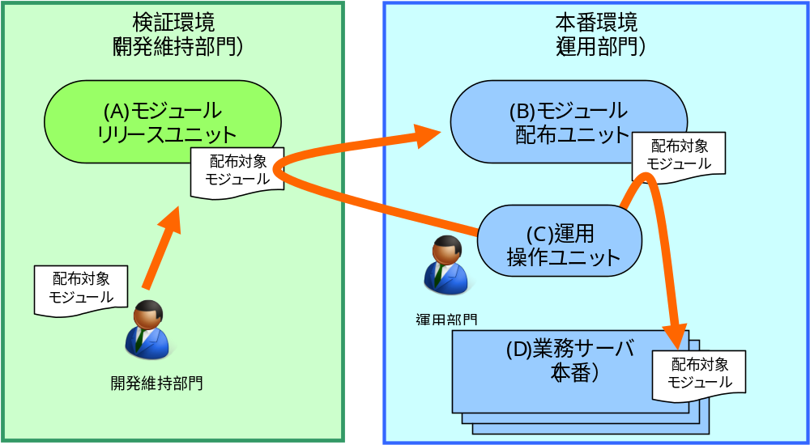
本開GW(本番)？
本開GW(検証)？
図2-2 モジュール配布環境概念図
モジュール配布環境における各々の役割を以下に記載する。

モジュールリリースユニット
運用部門とのモジュール受け渡しを行うサーバ。検証環境に配置され、モジュール開発者・変更者、運用部門の双方からアクセスが可能。モジュール開発者・変更者がここに配布対象モジュールを格納する。

モジュール配布ユニット
各業務サーバ（本番）へのモジュール配布を行うサーバ。本番環境に配置され、運用部門がモジュールリリースユニットから取得した配布対象モジュールを格納する。モジュール配布ユニットでは、検証環境から配布された全ての配布対象モジュールを管理する。

運用操作ユニット
モジュール配布作業を実行するための端末。

業務サーバ（本番）
本番環境に配置されている、配布対象モジュール適用先のサーバ。モジュール配布ユニットから、配布対象モジュールを受け取る。

物理構成
想定するモジュール配布環境の物理構成を以下に示す。
図2-2 モジュール配布環境（物理構成）のように、「モジュールリリースユニット」、「モジュール配布ユニット」の役割を担う代表サーバを、検証環境、及び本番環境に各々用意する方針とする。
本番環境の「モジュール配布ユニット」の代表サーバには、本開発GWとする。
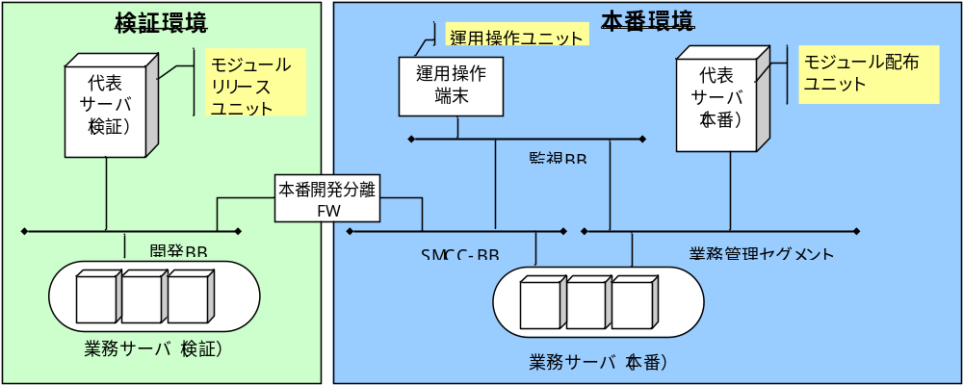
図2-2 モジュール配布環境（物理構成）
・この構成図のネットワークセグメントの名前は正しいか？
・運用管理端末の位置は正しいか？（配置セグメントの観点）
・代表サーバ(検証)＝本開GW(検証)？
・代表サーバ(本番)＝本開GW(本番)？

モジュール配布手順
モジュール配布環境を用いた、本番環境へのモジュール配布手順について記載する。
モジュール配布の手順はのように、４つのステップからなる。
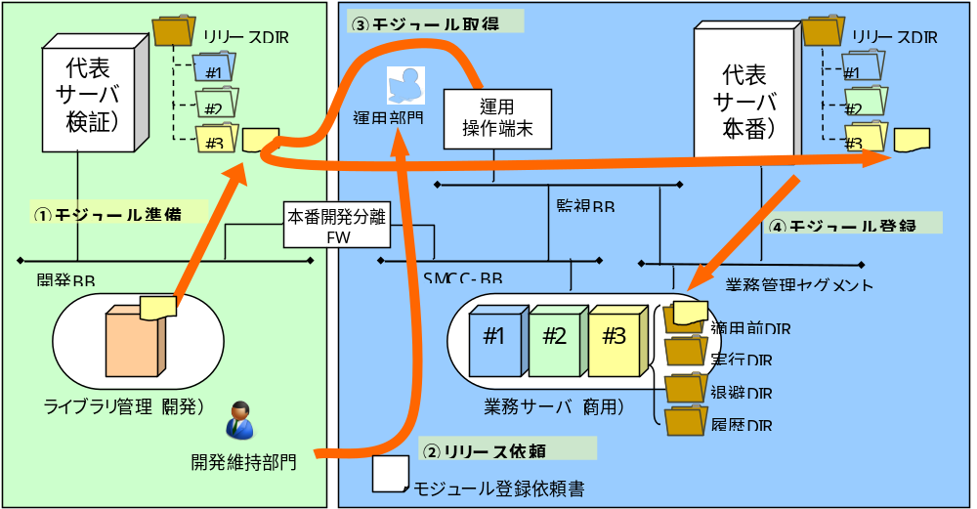
図2-3 モジュール配布手順
各サーバ名、NWセグメント名の修正が必要？

以下に、各ステップでの作業内容を記載する。
- モジュール準備
モジュール開発者・変更者は、検証環境でのテスト、及び、本番環境用のローカライズが完了したモジュールを、代表サーバ（検証）のリリースディレクトリへ格納する。
リリースディレクトリには、最新のモジュールのみが一時的に保管されるものとし、リリースディレクトリに置かれたモジュールは、モジュール配布後に削除する。
この運用ルールは継続するか？
- リリース依頼
モジュール開発者・変更者は、モジュール登録依頼を運用部門に申請し、モジュール登録の承認を受ける。
この運用ルールも継続でいいか？
- モジュール取得
運用部門はモジュール登録依頼を受け、代表サーバ（検証）のリリースディレクトリからモジュールを取得し、代表サーバ（本番）のリリースディレクトリへ格納する。代表サーバ（本番）のリリースディレクトリに保管されたモジュールは基本的に削除されることはなく、リリースの履歴管理としての役割を果たす。本作業は、HULFTを利用しファイルの自動配信をすることで、オペレーションミスの防止を行う。
- モジュール登録
運用部門は、代表サーバ（本番）に一旦格納したモジュールを、各業務サーバ（本番）の「リリース資材格納ディレクトリ」へ保管する。本作業は、スクリプトなどの運用メニューを用意し操作の簡易化を図り、オペレーションミスの防止を行う。

モジュール適用方式
モジュール適用の実現方式について記載する。

モジュール適用の概要
モジュール適用は、原則として運用部門が運用操作端末から実施する。
図2-4 モジュール適用イメージのように、モジュール適用は「バックアップ」、「適用」、「エビデンス格納」の３つのステップからなる。

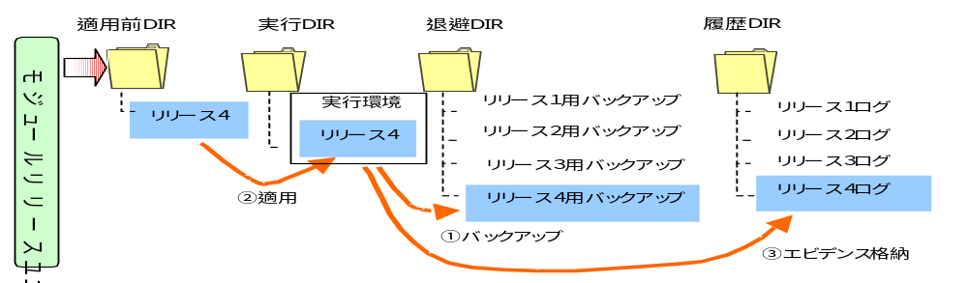
図2-4 モジュール適用イメージ

以下に、各ステップでの作業内容を記載する。
②-5-2で記載してある内容と一致
①バックアップ
適用処理の前に、実行ディレクトリ（DIR）で稼動中の実行モジュールのバックアップを退避DIRに格納する。退避DIRには、過去のモジュールが格納されており、世代管理されている。
②-5-3で記載してある内容と一致
②適用
適用前DIR内のモジュールを実行DIRに展開する。ファイルの展開だけではモジュールが反映されない場合、各モジュールに応じた適用処理、事後処理を実行する。
③エビデンス格納
適用結果の成否や、適用実施日時が記録されたエビデンスを、履歴DIRに格納する。
②-7のことを指していると思うが、認識相違ないか？

個別適用方針
モジュール種類毎の適用方針を記載する。

業務アプリケーション
運用部門の担当者は、モジュールリリースユニットから各業務サーバの適用前DIRに適用対象アプリケーションファイルを移動する。モジュール適用の前に、更新対象ファイルをバックアップとして退避ディレクトリに格納する。
モジュール適用の際、ミドルウェアの反映処理やロードバランサ切替操作、適用後の稼動確認など、適用前後で処理が必要な場合がある。本処理は、スクリプトなどの運用メニューを用意し操作の簡易化を図り、オペレーションミスの防止を行う。
また、リリース作業後に障害が発生した場合には、直前に退避ディレクトリに取得したバックアップを使って反映前の状態に戻し作業を行う。

設定ファイル
設定ファイルの変更については、ファイルを直接編集、設定変更が行える場合と、専用のインタフェースを使って設定ファイルを編集する場合の大きく二通りの方法が考えられる。
直接編集できる場合については、業務アプリケーションと同様の流れで、変更対象となる設定ファイルの配布、変更前設定ファイルのバックアップの取得、設定変更適用の操作を行う。
専用のインタフェースを使って変更を行う場合は、開発/検証環境を使って適用操作手順を確認し、手順がスクリプト等で自動化できる場合は自動化のためのツールの準備も行う。適用前に変更対象ファイルのバックアップを取得し、退避DIRに保管しておき、事前確認した手順に従って適用操作を行う。適用操作を行った際の操作ログなど、作業結果エビデンスを取得し、履歴DIRに保管する。

パッチ
基本的な適用環境、操作の流れは業務アプリケーションと同様である。
適用前DIRに適用パッチファイルを配布し、事前のバックアップを取得した上でパッチの適用、適用結果エビデンスの取得、適用結果エビデンスの格納を行う。
パッチによってはバックアップ取得の機能を持っているものもある。その場合はパッチ付属のバックアップ機能を利用する。また、OSのパッチ適用など、個別のバックアップ取得が困難な場合については、事前のシステムバックアップ取得を検討する。
業務アプリケーションと同様に、ロードバランサ切り替えや事後の稼動確認など、適用前後作業が必要な場合はパッチとあわせて準備しておく必要がある。

メンテナンスファイル
モジュール開発者・変更者は、メンテナンス実行スクリプトや障害時の戻し用スクリプト、メンテナンス後の結果確認スクリプトなど、各スクリプトファイルを用意する。
用意したファイル群は、他のモジュール配布と同様、運用部門が業務サーバに対して配布を行う。
メンテナンス実行スクリプトを適用前DIRに、障害時の戻し用のスクリプトを退避DIRに、結果確認スクリプトを履歴DIRに配置する。

その他

ウイルス定義ファイル
Windowsサーバについては、McAfee社の「ePolicy Orchestrator（ePO）」を用いたウイルス対策を行い、最新のウイルス定義ファイルは、既存のウイルス定義ファイル配布システムを使用することとする。（ただし、利用にあたっては、三井住友カード様との協議が必要）
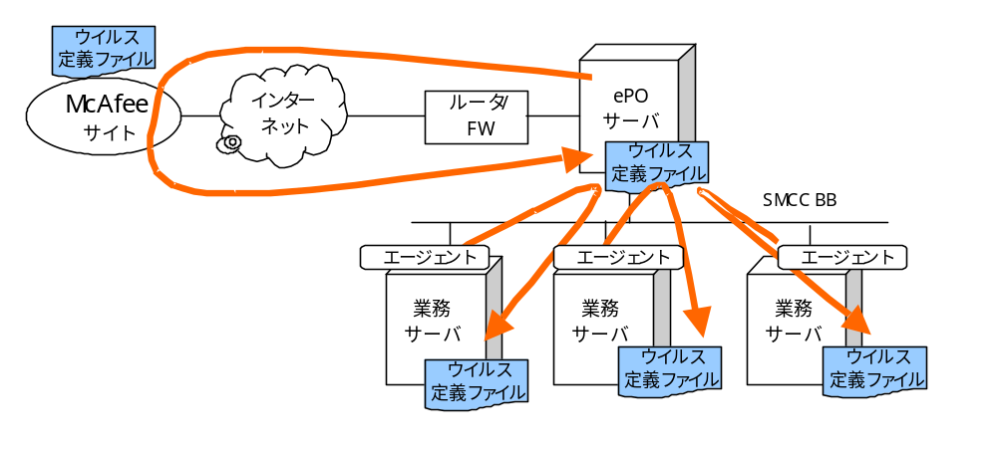
図2-5 ePOウイルス定義ファイル配布システム

インターネットに接続可能なePOサーバが、McAfeeのワクチン配布サイトからウイルス定義ファイルを取得し、各業務サーバはePOサーバを介してウイルス定義ファイルの最新化を行っている。

